**Приложение 4. Техническое задание.**

Сайт <https://oval24.ru> Фотографии на памятники от производителя.

Сайт дает возможность покупателю ознакомится с информацией о изделиях и о компании, ценах, условиях заказа, условиях получения изделий и оформить заказ на изготовление табличек.

Сайт содержит 7 разделов – «Главная», «Варианты оформления», «Цены», «Оплата / Доставка», «Заказать онлайн», «Вопросы», «Контакты».

**Хедер.**

Хедер содержит баннер с изображением изделий и номером телефона, меню.

Баннер: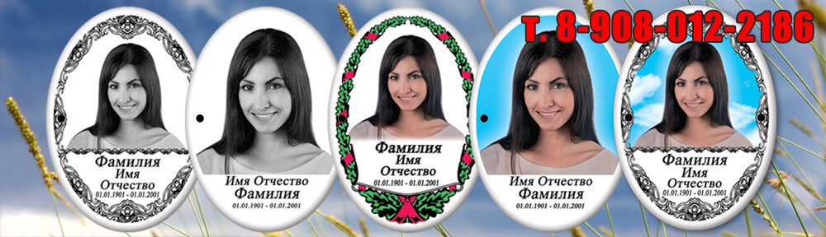

Меню:

* Цвет фона: черный (#252525). Меню в одну линию в виде meatballs menu.
* Кнопки меню - цвет шрифта: светло-серый (#eee), фон: черный (#252525) При наведении курсора мыши на кнопку фон кнопки меняется на светло-серый, а цвет шрифта на черный.
* Кнопка меню, которой соответствует страница, где находится клиент - фон: светло-серый (#eee), стиль шрифта: полужирный, цвет шрифта: черный (#252525)
* Меню содержит 7 кнопок, соответствующих разделам сайта: «Главная», «Варианты оформления», «Цены», «Оплата / Доставка», «Заказать онлайн», «Вопросы», «Контакты».

**Футер.**

В футере отображается:

* Номер телефона: 8-908-012-2186 (тип phone)
* Адрес офиса (адрес: **ул. 26 Бакинских Комиссаров 28а, фотосалон “Кадр”**)
* Режим работы
* Электронная почта: oval24@mail.ru (тип email)
* Текст: «Работаем с 2003 года»

Фон футера: серо-голубой (#8da6cb), цвет шрифта текста: черный (#252525)

**Раздел «Главная».**

**Кнопка «Заказать табличку».**

В верхней части по центру контента расположена кнопка «Заказать табличку».

Цвет фона кнопки: желтый (#ffee00) с градиентом, цвет шрифта: черный (#000000). При наведении курсора мыши у кнопки появляется тень.

При клике на кнопку «Заказать табличку» открывается страница «Заказать онлайн»

Далее располагается текст: «Фотографии на памятник от производителя в Красноярске за 3 дня!!»

**Блок «О нас».**

В блоке находится текст: «Фотомастерская “Кадр” существует на рынке с 2003 года. За 20 лет работы, мы сделали тысячи фотографий, наработали большой опыт и заняли лидирующее положение на рынке. Собственное производство позволяет удерживать минимальную стоимость продукции, а большой опыт работы позволяет изготавливать фотографии наилучшего качества. Благодаря наличию офиса, вы можете всегда прийти к нам и ознакомится с примерами работ, а опытные сотрудники ответят на ваши вопросы. При необходимости вашу фотографию отретушируют, раскрасят, уберут недостатки и т.п.»

**Блок «Производство».**

В блоке находится текст: «В нашем производстве мы применяем высокотемпературный обжиг металлических заготовок, с нанесенным керамическим порошком. Фотографии изготавливаются путем вплавления керамических красок в заготовку при температуре 850°C, в результате чего образуется монолитный слой, не подверженный влиянию солнца, воды и механических повреждений. Долговечность данных изделий составляет от 20 до 50 лет!  
   По умолчанию все изделия идут с отверстиями для крепления по бокам. Если необходимо, мы можем изготовить таблички с отверстиями сверху/снизу, либо вообще без отверстий (необходимо сообщить об этом менеджеру во время заказа).»

**Блок «Краткая схема нашей работы».**

В данном блоке расположена картинка со схемой. Размер картинки: 1024 х 403 рх

Макет: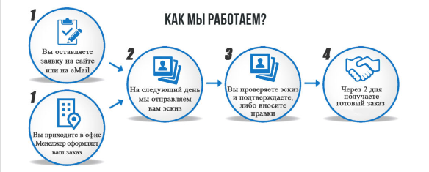

**Блок «Стоимость».**

В блоке имеется ссылка: «Цены». При клике на нее открывается страница «Цены».

**Блок «Сроки изготовления».**

В блоке имеется текст с подробным описанием сроков изготовления:

«Срок изготовления составляет 3 дня с момента заказ. Эскиз отправляем на следующий день после заказа (утром).

Ниже представлена таблица, в которой указаны точные сроки, в зависимости от того, когда был сделан заказ.»

*«*В случае длительного согласования эскиза, срок изготовления может измениться*.*  Принимаем срочные заказы со сроком исполнения 2 дня (доплата 50%) и 1 день (доплата 100%)*»*

А также имеется таблица с графиком готовности изделий по дням недели.

Макет: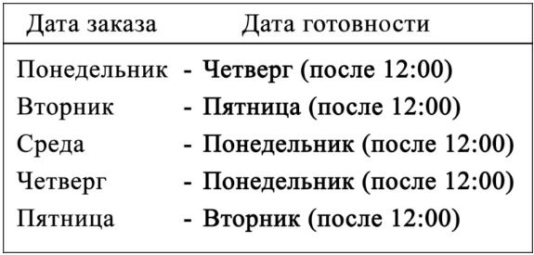

**Блок «Как заказать».**

Блок содержит следующие способы оформления заказа:

1. Заказать онлайн. Ссылка «Заказать онлайн» переводит на страницу «Заказать онлайн»
2. Через офис. Указан адрес офиса (**ул. 26 Бакинских Комиссаров 28а, фотосалон “Кадр”**) и ссылка «Контакты», которая переводит на страницу «Контакты»
3. По электронной почте. Ссылка на email([oval24@mail.ru](mailto:oval24@mail.ru)).

Список необходимых данных для оформления заказа: размер; номер выбранного макета; ФИО, даты; контактный номер телефона; фотография.

Блок содержит текст с информацией о требованиях к качеству фотографии и расширению файла с ссылкой на страницу «Вопросы»

**Блок «Как забрать заказ».**

Блок содержит список способов выдачи заказа:

* в офисе (**ул. 26 Бакинских Комиссаров 28а, фотосалон “Кадр”**),
* заказать доставку на дом,
* заказать доставку почтой России.

В блоке имеются ссылки на страницы «Контакты» и «Оплата / Доставка»

**Кнопка «Заказать табличку».**

В нижней части по центру контента (над футером) расположена кнопка «Заказать табличку». Цвет фона кнопки: желтый (#ffee00) с градиентом, цвет шрифта: черный (#000000). При наведении курсора мыши у кнопки появляется тень. По клике на кнопку «Заказать табличку» открывается страница «Заказать онлайн»

**Раздел «Варианты оформления».**

Заголовок раздела «Варианты оформления».

В разделе содержатся изображения (Макет1 и Макет2) с макетами изделий:

Макет1: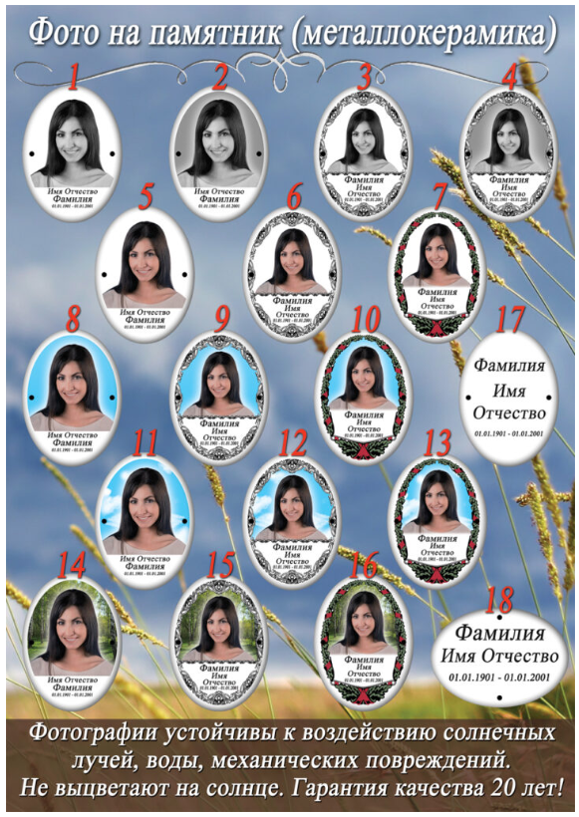 Макет2: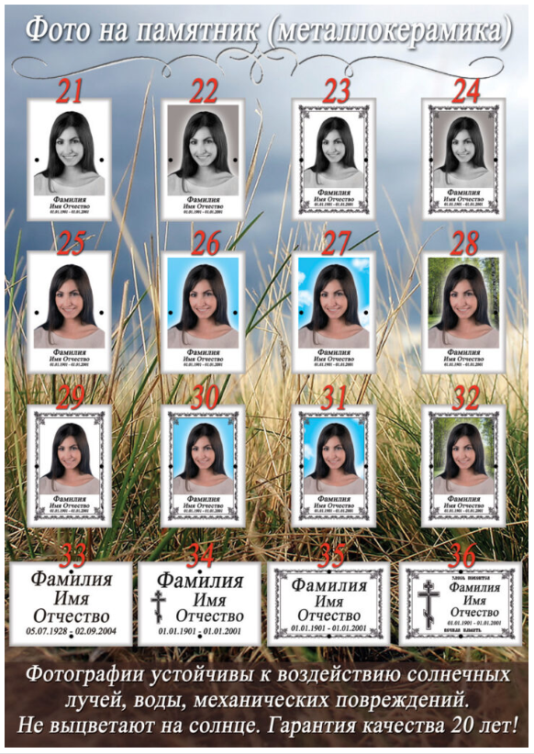

Размеры изображений с макетами: 721 х 1024 px.

Раздел содержит текст: «Также помимо указанных выше вариантов оформления, мы можем изготовить таблички без надписей (только фотография).»

**Раздел «Цены».**

Заголовок раздела «Цены». В разделе указана дата обновления цен и соответствует текущей дате.

Цены изделий указаны на изображении с таблицей:

Макет таблицы цен: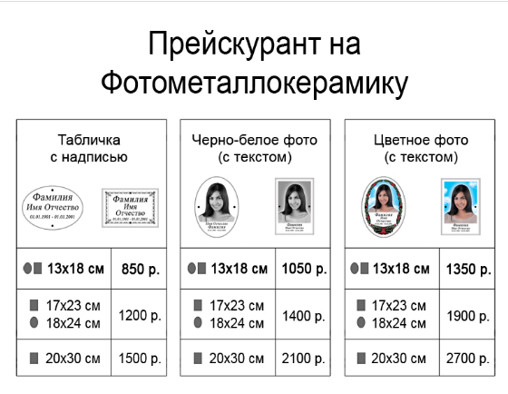

Размер изображения: 768 х 589 рх.

Под изображением с ценами указан список дополнительных услуг:

– Реставрация фотографий от 100 руб.

– Раскрашивание черно-белых фотографий 200руб.

– Срочное изготовление за 2 дня +50%

– Срочное изготовление за 1 день +100%

– Исправление по вине заказчика +50%

– Композиция из 2-х лиц +50%

Изготовление нестандартных фотографий рассчитывается индивидуально.

**Раздел «Оплата / Доставка»**

Заголовок раздела «Оплата / Доставка».

**Блок «Оплата»**

Указаны два способа оплаты:

1. наличными в офисе при заказе,
2. переводом на карту после оформления заказа.

**Блок «Доставка»**

Блок содержит расценки на услуги доставки заказа, способы и график.

**Раздел «Заказать онлайн»**

Заголовок раздела: «Заказать онлайн».

В разделе находится форма для оформления заказа. У формы имеются следующие поля:

1. Загрузить файл с изображением.

Кнопка «Выберите файл» позволяет прикрепить файл с фотографией, название прикрепленного файла отображается справа от кнопки.

При клике на ссылку «Инструкцию» (под кнопкой «Выберите файл») открывается страница с инструкцией для бумажных фотографий.

1. Номер макета.

В поле находится дропдаун с возможностью выбора варианта макета.

Ссылка «Варианты оформления» открывает соответствующую страницу.

1. Поле «ФИО». Поле имеет тип text.
2. Поле «Дата рождения». Поле имеет тип текст.
3. Поле «Дата смерти». Поле имеет тип текст.
4. Радио баттон «Размер таблички»

Поле дает возможность выбрать только один из вариантов размеров таблички.

1. Радио баттон «Отверстия для крепления»

Дает возможность выбрать только один из вариантов отверстий.

1. Поле «Ваше имя». Поле имеет тип text.
2. Поле «Ваш номер телефона»

Поле обязательно для заполнения, имеет тип «tel» и принимает на ввод только цифры и спец символы. При вводе в поле некорректных данных, появляется сообщение об ошибке: «Номер телефона неверен.»



1. Радио баттон «Куда отправить эскиз».

Дает возможность выбрать только один из вариантов получения эскиза. Обязательно для заполнения.

1. Поле «Ваш E-mail (если хотите получить эскиз на почту)».

Поле имеет тип email, принимает данные на латинице, цифры и спецсимволы в формате «your@mail.ru». При вводе в поле некорректных данных, появляется сообщение об ошибке: «Введенный электронный адрес неверен».

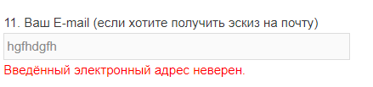

1. Поле «Комментарии к заказу (если есть)». Поле имеет тип text.

Внизу формы имеется кнопка «Отправить». Цвет фона кнопки светло-серого (#eee). При наведении курсора мыши на фоне кнопки есть тень.

Все поля проверяются на валидность, при нажатии кнопки «Отправить».

При успешной отправке заказа под формой отображается сообщение: «Ваш заказ принят. Завтра отправим вам эскиз для согласования.»

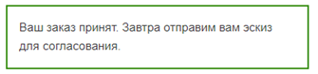

При клике на кнопку «Отправить» с незаполненными обязательными полями или с заполненными невалидными данными, отображается сообщение об ошибке «Одно или несколько полей содержат ошибочные данные. Пожалуйста проверьте их и попробуйте ещё раз.». Цвет шрифта сообщения: красный (red), у сообщения есть рамка – цвет красный (red). А также у поля с некорректным вводом появляется сообщение с ошибкой:

Обязательные поля не заполнены: 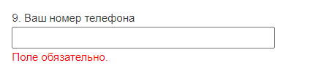

Поля заполнены не валидными данными: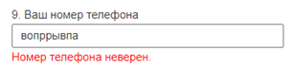

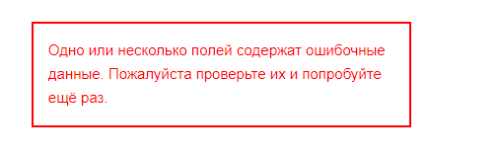

Под кнопкой «Отправить» находится ссылка электронной почты.

**Раздел «Вопросы»**

Заголовок раздела: «Вопросы»

**Блок «Часто задаваемые вопросы:»**

В блоке указаны примеры вопросов с подробными ответами и эскизами изделий.

**Блок «Задать вопрос»**

В блоке содержится форма для отправки запроса.

Форма содержит поля: «Ваше имя», «email», «номер телефона», «Ваш вопрос».

Поле «Ваше имя» имеет тип text, имеет ограничения ввода не более 40 символов.

Поле «email» имеет тип email и принимает данные на латинице, цифры и спецсимволы в формате [your@mail.ru](mailto:your@mail.ru) .. При вводе в поле некорректных данных, появляется сообщение об ошибке: «Неверно введён электронный адрес.». Поле имеет ограничения ввода не более 40 символов

Поле «номер телефона» обязательное для заполнения и принимает на ввод цифры и спецсимволы. При вводе в поле некорректных данных, появляется сообщение об ошибке: «Введён некорректный телефонный номер.». Поле имеет ограничение на ввод не более 18 символов.

Поле «Ваш вопрос» имеет тип text и имеет ограничение на ввод не более 100 символов.

Кнопка «Отправить» находится внизу формы запроса, цвет фона кнопки светло-серого (#eee). При наведении курсора мыши на фоне кнопки есть тень.

Все поля проверяются на валидность, при нажатии кнопки «Отправить».

После успешной отправки запроса появляется сообщение «Спасибо за Ваш вопрос. В ближайшее время наш менеджер свяжется с вами.»

Макет:****

При попытке отправить запрос с пустыми полями, отправка не происходит, под обязательным полем появляется сообщение об ошибке «Поле обязательно.» и под кнопкой «Отправить» сообщение об ошибке «Одно или несколько полей содержат ошибочные данные. Пожалуйста, проверьте их и попробуйте ещё раз.»

Макет: 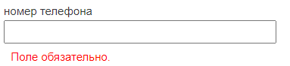

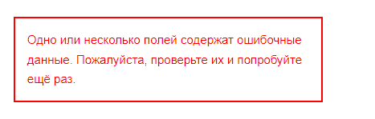

При попытке отправить запрос с полями, заполненным невалидными данными, отправка не происходит, под полем с некорректными данными появляется соответствующее сообщение об ошибке и под кнопкой «Отправить» сообщение об ошибке «Одно или несколько полей содержат ошибочные данные. Пожалуйста, проверьте их и попробуйте ещё раз.»

Макет: 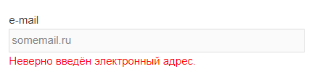

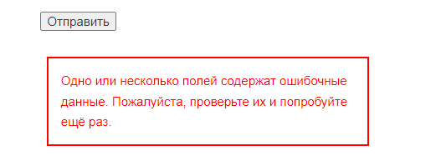

**Раздел «Контакты»**

Заголовок раздела: «Контакты». Раздел содержит:

* адрес офиса (г. Красноярск, ул. 26 Бакинских Комиссаров 28а (вход слева от “Магнита”)),
* график работы,
* номер телефона (8-908-012-2186),
* адрес электронной почты (oval24@mail.ru),
* фото офиса,
* карта с поинтом адреса офиса.

Адрес электронной почты - это ссылка с типом email.